IMPLEMENTASI GOOD BUSINESS PRACTICES UKM DODOL

DI KECAMATAN TENJO, KABUPATEN BOGOR
Arief Iswariyadi¹, Mohammad Anas², Oqke Prawira³, Adestya Ayu Armielia⁴, Erwin Alfian⁵
¹Prodi Manajemen Universitas Multimedia Nusantara
²Prodi Manajemen Universitas Multimedia Nusantara
³Prodi Perhotelan Universitas Multimedia Nusantara
⁴Prodi Perhotelan Universitas Multimedia Nusantara
⁵Prodi Digital Komunikasi Visual Universitas Multimedia Nusantara
arief.iswariyadi@umn.ac.id; mohammad.annas@umn.ac.id; oqke.prawira@umn.ac.id; adestya.ayu@umn.ac.id; erwin@umn.ac.id
Abstract
Small Medium Enterprises in general, SME Dodol specifically, face many problems, such as: their production processes were not in accordance with hygiene standard, they have not yet adopted good financial management, and still used a traditional marketing. Moreover, SME Dodol did not have a good branding. If they have a good branding, it could attract new customers and retain loyal customers. This community service aims to: 1) Socialization and community assistance in implementing production management, financial management, and marketing management and procurement; 2) Creating branding for their product by creating attractive logo and packaging. Coomunity service was conducted for SME Dodol ini Tenjo Subdistrict, District of Bogor, West Java. The number of participants are 10 SMEs. They have adopted a good process production, starting to record all financial transaction and calculating profit and lost, and they have also adopted technology information for marketing their product, sucah as through media social and market places. They have also created logo and packaging for their products.
Keywords: branding, logo, production management, financial management, marketing management

IMPLEMENTASI GOOD BUSINESS PRACTICES UKM DODOL

DI KECAMATAN TENJO, KABUPATEN BOGOR
Arief Iswariyadi¹, Mohammad Anas², Oqke Prawira³, Adestya Ayu Armielia⁴, Erwin Alfian⁵
¹Prodi Manajemen Universitas Multimedia Nusantara
²Prodi Manajemen Universitas Multimedia Nusantara
³Prodi Perhotelan Universitas Multimedia Nusantara
⁴Prodi Perhotelan Universitas Multimedia Nusantara
⁵Prodi Digital Komunikasi Visual Universitas Multimedia Nusantara
arief.iswariyadi@umn.ac.id; mohammad.annas@umn.ac.id; oqke.prawira@umn.ac.id; adestya.ayu@umn.ac.id; erwin@umn.ac.id
Abstrak
Sebagaimana pengusaha UKM (Usaha Kecil Menengah) pada umumnya, pengusaha UKM Dodol juga menghadapi banyak masalah, antara lain: praktek produksi yang belum memenuhi standar higienes, belum adanya pengelolaan keuangan yang baik dan praktek pemasaran yang masih tradisional. Disamping itu pengusaha UKM Dodol pada umumnya juga belum memikirkan tentang branding. Pengembangan branding ini akan bisa menarik konsumen baru dan mempertahankan loyalitas konsumen yang sudah ada. Berdasarkan permasalahan yang dihadapi oleh UKM, tujuan dari program pengabdian kepada masyarakat ini mencakup: 1) Sosialisasi dan pendampingan implementasi manajemen produksi, keuangan dan pemasaran produk dan procurement; 2) Penciptaan branding dengan pembuatan logo dan packaging yang menarik. Pengabdian Kepada Masyarakat ini yang menjadi sasaran adalah pengusaha UKM Dodol di Kecamatan Tenjo, Kabupaten Bogor dengan jumlah yang berpartisipasi sebanyak 10 UKM. Para pengusaha UKM Dodol telah mengadopsi proses pengolahan yang sesuai standar kebersihan, telah mulai melakukan pembukuan keuangan, melakukan pemasaran dengan memanfaatkan teknologi informasi untuk menunjang pemasaran produknya dan procurement bahan baku. Disamping itu pengusaha UKM juga telah membuat logo dan packaging yang menarik untuk dodol yang diproduksinya.
Kata kunci: branding, manajemen produksi, manajemen keuangan, manajemen pemasaran, logo
PENDAHULUAN
Sektor UKM memiliki peran strategis dalam menopang perekomian Indonesia. Dengan adanya pandemik COVID-19, sektor UKM juga terdampak sehingga sektor UKM ini mengalami penurunan. Walaupun mengalami penurunan, sektor UKM masih menjadi penopang yang cukup besar bagi berputarnya roda perekonomian Indonesia. Melalui lebih dari 60 juta pelaku UKM, pada tahun 2020 sektor UKM mampu memberikan kontribusi terhadap PDB sebesar 61,7% dan melayani sebanyak 99% jenis usaha di Indonesia. Disamping itu sektor UKM juga mampu menyerap tenaga kerja yang sangat signifikan, yaitu sebesar 116 juta atau sekitar 97% dari total tenaga kerja nasional di sektor industry (Siaran Pers, 2022).
Walaupun sektor UKM mempunyai sumbangan yang sangat signifikan terhadap perekeonomian nasional, namun bukan berarti para pelaku UKM tidak menghadapi menghadapi permasalahan dalam menjalankan usahanya dan permasalahan ini dihadapi oleh sebagian besar pelaku UKM. Permasalahan-permasalahan yang dihadapi UKM ini yang menyebabkan pelaku UKM kesulitan untuk naik kelas menjadi pelaku usaha besar. Permasalahan umum yang dihadapi oleh UKM antara lain: tidak tersedianya modal yang cukup menyebabkan UKM tidak mampu untuk memperbesar usahanya. Faktor kurangnya kemampuan untuk membesarkan bisnisnya, ini pada umumnya disebabkan karena kurangnya penangan yang baik dalam manajemen produksi (Ratnawati, M.T. N Rokhman, Y. N. Rahayu, 2021), manajemen pemasaran (Winarso, W, 2020) dan menajemen keuangan (Muksin, A, Nana Trisnawati, Herminda Herminda, dan Nandan Limakrisn, 2022 dan Alamsyah, M.F, 2020).
Bidang yang banyak diminati oleh pelaku UKM adalah Food & Beverage (F&B). Indonesia memiliki banyak jenis kuliner yang permintaannya tidak pernah surut. Potensi ini sangat membantu untuk pertumbuhan UKM (Alexandra, Y.,Harianto, A., & Choirisa, S. F. , 2020). Disamping dapat menunjang pertumbuhan usaha UKM sendiri, bidang kuliner juga sangat membantu sektor lain, apalagi dengan tersedianya kuliner yang khas lokal, yaitu sektor pariwisata.
Pada umumnya pelaku UKM dalam menjalankan bisnisnya, baik dari sisi produk maupun pelayanannya, hanya sekedar melanjutkan apa yang sudah dilakukan dan diketahui, jarang sekali pelaku UKM berusaha untuk mencari terobosan dengan mengembangkan inovasi produk maupun pelayanannya. Dengan ketiadaan inovasi maka produk UKM sulit untuk bersaing dengan produk-produk dari industri besar. Banyak ditemukan praktek penjualan produk UKM masih melalui jalur tradisional, yaitu produk dijual ke pengepul, pengepul yang mendistribusikan ke retailers. Demikian juga untuk mendapatkan input produksinya, pelaku UKM masih mengandalkan jalur tradisional. Pelaku UKM belum mampu mendiversifikasi jalur pendistribusian produknya. Dengan adanya jalur supply chain yang modern, UKM dapat memanfaatkan jalur tersebut. Pemanfaatan ICT sangat mendukung untuk mengembangkan jalur distribusi produk UKM.
Pelaku UKM pada umumnya juga belum memikirkan tentang branding. Pengembangan branding ini tidak terbatas pada produknya saja, tetapi juga pada oraganisasi bisnis maupun servicenya, sehingga konsumen akan selalu ingat brand dari produk yang ditawarkan oleh UKM. Disamping itu dengan branding perusahaan UKM akan bisa menarik konsumen baru dan mempertahankan loyalitas konsumen yang sudah ada. Dalam hal akuntansi, pelaku UKM juga pada umumnya kurang rapih dan belum melaksanakan praktek akuntansi yang baik.
Berdasarkan permasalahan yang dihadapi oleh UKM, tujuan dari program pengabdian kepada masyarakat ini mencakup 1) merancang materi pelatihan yang diperlukan oleh UKM untuk membesarkan usahanya. Materi tersebut meliputi tapi tidak terbatas pada manajemen organisasi, SDM, dan keuangan, inovasi produk, branding, packaging, pemasaran produk dan procurement, baik luring maupun daring; 2) sosialisasi dan pendampingan implementasi manajemen organisasi, sumberdaya manusia, dan keuangan, inovasi produk, branding, packaging, pemasaran produk dan procurement.

METODE
- Forum Group Discussion dan Kunjungan ke Pelaku UKM Dodol Tenjo
Pada tahap ini Tim PKM yang berlatar belakang keahlian berbeda-beda dan dengan melibatkan pelaku UKM melakukan penilaian atau identifikasi (assesment) kekuatan (strengths), kelemahan (weaknesses), peluang (opportunities) dan ancaman (threaths) UKM. Strengths dan weaknesses yaitu faktor-faktor yang berhubungan dengan organisasi, aset, dan sumberdaya manusia UKM, sedangkan opportunities dan threaths adalah faktor-faktor yang datangnya dari luar organisasi, seperti persaingan usaha, situasi pasar, atau situasi ekonomi.
Untuk mengetahui strengths maka tim bersama pelaku UKM mengidentifikasi apa saja yang membuat bisnis UKM berjalan baik, misalnya organisasi, proses produksi, manajemen SDM UKM ini dibandingkan bisnis lainnya. Hal berikutnya yang perlu diidentifikasi dan biasanya tidak menyadari kalau hal tersebut berada pada organisasi tersebut adalah kelemahan-kelemahan yang dimiliki organisasi bisnis tersebut. Dalam hal pelaku UKM harus berani jujur mengakui kelemahan-kelemahan, kalau dapat mengetahui kelemahannya maka akan menjadi lebih mudah untuk memperbaikinya.
Disamping faktor-faktor internal yang dapat mendorong atau menghambat perkembangan bisnis UKM, faktor eksternal juga tidak kalah pentingnya juga dapat mendorong atau menghambat perkembangan bisnis. Faktor eksternal ini dapat berupa peluang maupun ancaman.
Dengan dasar temuan SWOT ini akan disusun materi tentang manajemen organisasi, sumber daya manusia (SDM), dan keuangan, inovasi produk, branding, packaging, pemasaran produk dan procurement, baik luring maupun daring.
- Kunjungan ke Pelaku UKM Dodol Tenjo
Asesmen dan identifikasi strengths, opportunities, weknesses, dan threaths dilakukan pada waktu FGD pertama dengan melibatkan semua pelaku UKM Dodol Tenjo dan dipandu oleh tim Dosen, disamping penggalian informasi melalui FGD, tim juga melakukan kunjungan ke pelaku UKM Dodol melihat langsung proses produksi dari awal sampai pengemasan. Pada kesempatan tersebut juga dilakukan wawancara ke pelaku UKM Dodol tersebut.
- Pelaksanaan Sosialisasi dan Pembinaan
Setelah materi berhasil disusun sesuai dengan kebutuhan yang didasarkan dari asesmen SWOT, maka dilakukan sosialisasi. Mengingat jika hanya sosialisasi tingkat adopsi akan rendah maka akan dilakukan pembinaan dengan metoda pendampingan. Dalam pendampingan disamping dilakukan oleh tim dosen, juga akan dilakukan oleh mahasiswa yang dilibatkan dalam kegiatan pengabdian masyarakat ini. Diharapkan dengan pendampingan yang baik pelaku UKM akan dapat mengadopsi materi yang diberikan, bukan hanya sebagai pengetahuan oleh mereka. Adopsi materi yang diberikan ini menjadi target utama dalam kegiatan pengabdian masyarakat, sehingga bisnis UKM dapat naik kelas menjadi bisnis yang besar. data dan metode wajib dijelaskan secara rinci, sehingga menunjukkan kepakaran atau kompetensi keilmuan dosen atau kelompok dosen dalam memecahkan masalah di khalayak sasaran atau mitra. Prosedur analisis juga perlu dipaparkan. Font (Times New Roman 11, spasi 1.15, dan tidak dicetak miring kecuali istilah asing).

HASIL DAN PEMBAHASAN

Permasalahan yang dihadapi oleh pelaku UKM Dodol dan tindakan yang dilakukan. Hal ini dapat dikelompokkan menjadi 4 (empat) aspek:
- Higienes dan Safety.

Semua pelaku dodol yang dikunjungi mempunyai permasalahan dalam higienes dan safety. Pertama ruang pengolahan dodol tidak sesuai standar kebersihan. Pengolahan dodol dilakukan di dapur terbuka, hanya menggunakan atap namun tembok ada yang terbuka kalaupun ada tembok hanya terbuat dari bilik bamboo yang disana-sini banyak yang berlubang. Karena kondisi tempat masak yang seperti ini maka binatang, seperti tikus, maupun serangga dapat dengan bebas keluar masuk. Tentunya hal ini menjadikan kondisi tempat memasak tidak higienes. Terbukanya tempat memasak mereka beralasan karena banyak asap waktu memasak mengingat mereka memasak dengan kayu, sehingga dengan tempat terbuka diharapkan asap dapat keluar dengan cepat.

Hal berikutnya adalah tempat penyimpanan dodol tidak sesuai dengan standar penyimpanan, baik sebelum dodol dikemas dengan pastik maupun setelah dikemas. Dodol yang masih panas hanya digelar di nampan dan nampan ditaruh dekat tungku memasak, di dapur yang terbuka. Hal ini memberi kesempatan kepada binatang ataupu serangga untuk hinggap di dodol tersebut, terutama yang belum dikemas. Disamping itu karena hanya ditaruh tempat terbuka dengan suhu ruangan yang cukup panas, hal ini dapat mengurangi usia produk layak makan (shelf life).

Apabila dua hal di atas menyangkut dengan tempat, hal berikutnya yang perlu menjadi perhatian adalah peralatan produksi yang tidak memenuhi standar proses produksi suatu produk yang baik dan benar. Apabila dilihat sekilas, peralatan yang digunakan tidak begitu bersih. Peralatan untuk pengukuran resep juga tidak ada, semua resep digunakan tanpa ada yang ditimbang, hanya dengan alat gayung mandi untuk mengukur santan atau air, bungkus gula (gula kelapa biasanya diikat dengan daun per dua buah), mengukur tepung hanya dengan gayung.

Untuk memperbaiki keadaan ini maka tim memberi penyuluhan mengenai penanganan higienes yang standar untuk peralatan, tempat memasak, pengemasan dan penyimpanan. Untuk mempercepat adopsi pola produksi yang higienes, tim menghibahkan peralatan pembuatan dodol. Peralatan yang dihibahkan antara lain alat ukur cairan, timbangan dan panci.

2. Produk dan Proses Produksi

Seperti dijelaskan di atas bahwa pembuatan dodol tanpa resep baku. UKM Dodol hanya membuat dodol hanya dengan resep turun temurun tanpa dibakukan. Penggunaan alat untuk memproses produksi juga sangat minim. Mereka hanya menggunakan alat takar yang sifatnya hanya kira-kira. Seperti jumlah tepung hanya dengan gayung, jumlah santan yang diperlukan hanya menghitung jumlah kelapa, yang tentunya besar kecilnya kelapa tidak sama, jumlah gula hanya dihitung dengan berapa bungkus, yang tentunya besar kecilnya bungkus juga tidak sama. Disamping pengukuran yang tidak baku, lama pemrosesan dodol juga tidak standar, sehingga menghasilkan tingkat kematangan produk yang berbeda antar waktu.

Pengemasan produk tidak memenuhi standar sehingga produk mudah terkontaminasi, seperti sudah dilaporkan di atas. Tidak ada jaminan bahwa produk tidak terkontaminasi oleh binatang, mengingat tempat penyimpanannya terbuka, baik yang belum maupun sudah dikemas, SOP pemrosesan juga tidak tersedia, sehingga apabila juru masak berbeda maka ada kemungkinan cara memasaknya juga berbeda. Hal ini dapat mempengaruhi shelf life dan rasa produk yang dihasilkan.

Dengan adanya permasalahan tersebut di atas dapat menyebabkan produk dodol tidak dapat bertahan lama (short shelf life), pada umumnya dodol produk UKM di Tenjo hanya bertahan satu minggu hingga dua minggu. Disamping itu varian produk juga kurang menarik, hanya satu jenis yaitu produk dodol original yaitu produk yang tidak dicampur bahan lain, seperti duren untuk membat dodol rasa duren atau produk lain untuk membuat cita rasa berbeda.

Untuk itu dibuatkan standar resep yang merupakan alat bantu yang penting dalam suatu bisnis kuliner. Resep standar membantu rasa dan menjaga kualitas makanan tetap sama (Magarista, P.A, A. Suroto, dan Suraji, 2017), dan dapat membantu pengusaha bisnis kuliner untuk dapat memantau harga bahan makanan dan harga jual. Dalam kegiatan ini, dibuatkan template perhitungan resep standar dalam bentuk pemrograman sederhana Microsoft Excel, dimana nantinya pelaku usaha UMK, dapat menghitung sendiri resep standar jika ada penambahan ataupun perubahan menu di masa depan.

Disamping penggunan standar resep, untuk menghasilkan produk yang konsisten baik dalam rasa, tekstur maupun penampilan maka dibuat panduan cara dan proses memasak dan panduan ini dibakukan dalam SOP proses produksi. Seperti diketahui bahwa SOP produksi merupakan salah satu instrument untuk membuat hasil olahan pangan akan menjadi konsisten (Farrah dan E Agustin, 2018 dan Khairunnisa, S., D. Gusnadi, dan U. Sumarsih, 2022).

3. Branding dan Packaging

Semua UKM yang menjadi sasaran pengabdian masyarakat, ada 10 UKM Dodol, mempunyai kemasan yang seragam. Pada umumnya dikemas bulat memanjang, seperti es mambo. Ada juga yang dikemas kecil-kecil dan dimasukkan ke container. Semua kemasan menggunakan plastic bening dan pemberian label hanya dengan kertas yang di fotocopy. Tim merancang bentuk kemasan dan label merk semua pelaku UKM yang menjadi sasaran pengabdian masyarakat ini. Gambar di bawah ini contoh lael dan kemasan dari dua pelaku UKM.

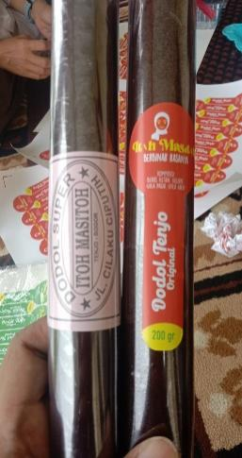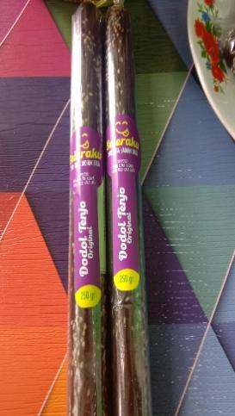

Gambar 1. Model Kemasan Dodol

Walaupun Dodol Tenjo cukup dikenal, namun baru di wilayah Tangerang atau Bogor bagian Barat, masyarakat di luar wilayah tersebut masih kurang mengenal. Branding ini tersemat untuk dodol secara umum, tanpa ada branding yang melekat ke suatu produk UKM tertentu. Sebenarnya dengan usaha yang tepat maka, branding untuk setiap individu UKM bisa diciptakan, walaupun perlu usaha besar namun bukan tidak mungkin. Branding ini dapat dihubungkan dengan rasa dari produk masing-masing UKM yang ternyata rasa berbeda antar produk UKM.

Sederhananya kemasan (packaging) yang ada saat ini juga sangat kurang menarik calon pembeli, kemasan hanya berupa gulungan plastic bening tanpa label yang menarik dan informative. Label hanya berupa fotocopy nama produk dodol UKM.

Pemberian logo pada produk UKM dan penggunaan kemasan yang menarik dapat menciptakan branding untuk produk tersebut [10, 11. Disamping itu, adanya logo yang menarik dan kemasan yang baik juga dapat meningkatkan pemasaran (Destrina, A.A., G. C. Lukyanto, M. C. Dewanti, dan S. Aminah, 2022 dan Fauzi, R. U. A., et al, 2022). Dengan semakin berkembangnya digital market place dan metode pembelian produk secara online, pemasangan logo yang menarik dan kemasan yang baik akan memudahkan calon konsumen untuk tertarik produk yang ditawarkan.
- Pemasaran dan Manejemen Keuangan

Pemasaran dodol UKM Tenjo hanya menjangkau Tenjo dan sekitarnya, paling jauh di Tigaraksa. Hal ini karena mengandalkan pemasaran secara tradisional, yaitu UKM hanya mengandalkan agen yang menjual keliling di sekitar wilayah Tenjo dan menjual dodolnya di kios-kios di pinggir, yang banyak ada di sekitar Stasiun Tenjo. Dodol yang dijajakan di kios-kios tetunya hanya dapat menangkap konsumen yang kebetulan lewat depan kios. Dari 10 UKM Dodol belum ada yang memanfaatkan e-commerce, seperti melalui digital marketplace, medsos maupun dedikasi website. Pemasaran yang tradisional ini menyebabkan jangkauan pemasaran yang masih sangat terbatas.

Semua UKM tidak memiliki IRT, ijin edar BPOM dan sertifikat halal untuk produk dodolnya. Sebagian besar UKM masih merasa tidak perlu mempunya legalitas produk tersebut dan ada juga ingin mempunyai namun tidak tahu cara mengurusnya. Belum adanya IRT maupun sertifikat halal menyebabkan produk tidak dapat dijajakan di supermarket-supermaker atau took-toko resmi, dengan tidak ada pilihan produk dodol UKM hanya dapat dijajakan di warung-warung kecil yang tentunya traffic customers nya sangat terbatas.

Manajemen keuangan yang dipraktekan oleh UKM juga masih sangat rendah. Pembukuan system keuangan, secara sederhana sekalipun, tidak ditemukan pada semua UKM Dodol. Mereka tidak memisahkan antara uang untuk usaha dodol dan uang untuk keperluan rumah tangga. Karena manejemen keuangan seperti itu maka UKM Dodol tidak dapat mengetahui dengan pasti berapa keuntungan yang diperoleh. UKM Dodol yang berbentuk badan usha juga tidak ditemukan, semua usaha tersebut hanya usaha perorangan. Dengan tidak adanya badan usaha tentunya menjadi usaha kurang bankable.

Apabila dilihat kerjasama di antara pengusaha dodol di daerah Tenjo juga sangat kurang. Mereka tidak mempunyai wadah untuk bekerjasama, seperti asosiasi ataupun koperasi. Padahal banyak hal yag dapat dikerjasamakan, seperti pembelian bahan baku, baik tepung (atau bersa ketan), gula kelapa, gula pasir ataupun bahan produk yang lain. Dismping itu apabiala ada wadah koperasi misalnya, maka dapat dimanfaatkan untuk pemasaran bersama. Belum adanya wadah bersama ini ada kemungkinan karena disebabkan mereka belum tahu manfaatnya, bahkan mungkin ada yang merasa UKM Dodol lain sebagai pesaing sehingga enggan untuk bekerjasama, ini ditandai di antara mereka tidak saling berkomunikasi dalam produk dodol mereka.

Terbatasnya jangkauan pasar produk UMK Dodol Tenjo, yang mengandalkan pemasaran konvensional tatap muka, akan ditingkatkan dengan memasuki e-commerce. Melalui e-commerce dan media sosial dapat meningkatkan jaringan pasar sehingga jangkaun konsumen tidak terbatas dalam jarak maupun waktu. Dengan jangkauan yang semakin meningkat maka hal ini akan dapat meningkatkan volume penjualan produk UKM (Nurasmi, A. Wahida, dan R. Mamming, 2023).

Untuk meningkatkan pemasaran dan pengenalan branding, maka perlu melakukan promosi, baik secara offline maupun online, yang tepat sasaran. Promosi yang tepat sasaran akan dapat meningkatkan penjualan (Priyanto, R., et al. 2018). Dengan promosi yang baik akan dapat mengubah keputusan konsumen untuk membeli produk (I. Nendi , Koesharijadi, dan A. A. A. Merthayasa, 2022). Para pelaku UMK juga menyadari akan pentingnya pembukuan keuangan, namun mereka belum melakukannya. Dengan pembukuan keuangan yang terstruktur dengan baik, maka pembukuan keuangan ini dapat sebagai alat ukur untuk mengetahui apakah usahanya sehat atau tidak secara finansial.
- Sumber Daya Manusia

Dari hasil wawancara dan pengamatan, pelaku UKM Dodol kurang memahami teknologi pengolahan pangan. Mereka mengolah dodol hanya berdasar cara orang tua mereka mengolah sebelumnya. Hal ini menyebabkan tidak adanya inovasi proses produksi maupun produk yang dihasilkan. Tim mengadakan sosialisasi dan pendampingan untuk melakukan proses pengolahan dodol dengan teknologi yang baik. Pengolahan ini dijakian Standard Operational Procedure (SOP) sehingga dapat membuat hasil produksi yang konsisten dalam rasa, tekstur dan penampilan.

Dilihat dari tempat dan alat memproses produk dan lingkungan yang ada menunjukkan pelaku UKM Dodol ini kurang memahami K3 (Kesehatan Keselamatan Kerja). Memang ternyata seteLah ditanyakan tidak ada satupun yang pernah mendapatkan pelatihan K3. Kelemahan dalam hal K3 juga dibantu oleh tim tentang pemahaman dan langsung mempraktikannya.
SIMPULAN DAN IMPLIKASI
Simpulan Kegiatan pengabdian kepada masyarakat terhadap Pelaku UKM Dodol di Kecamatan Tenjo, Kabupaten Bogor dapat disimpulkan sebagai berikut:
1. Standar higienes dan keselamatan dapat diperbaiki atas arahan tim.
2. SOP proses produksi dan standar resep diperkenalkan ke pelaku UKM Dodol, yang tadinya hanya secara tradisional turun temurun.
3. Dengan desain packaging yang baru, pelaku UKM Dodol dapat meningkatkan branding produknya.
4. Adanya peningkatan metoda pemasaran yang tadinya hanya mengandalkan pasar tradisional, sekarang sudah mulai memanfaatkan digital marketing, seperti menggunakan media sosial.
5. Pelaku UKM tadinya tidak membuat pencatatan keuangan, setelah adanya sosialisasi dan pendampingan, mereka sudah mulai melakukan pembukuan yang terstruktur.
6. Pelaku usaha mulai mengadopsi teknologi pengolahan dan kesehatan dan keselamatan kerja.

UCAPAN TERIMA KASIH
Ucapan terimakasih disampaikan kepada Universitas Multimedia Nusantara yang membiayai kegiatan pada masyarakat ini. Tidak lupa juga disampaikan kepada UKM Dodol di Kecamatan Tenjo, Kabupaten Bogor yang telah bersedia berpartisipasi dalam kegiatan ini.

DAFTAR REFERENSI
Ainun, N., A. Wahida, dan R. Mamming. Pentingnya Peran Logo dalam Membangun Branding pada UMKM. Jurnal Ekonomi dan Ekonomi Syariah Vol. 6 No. 1, Januari 2023. DOI: 10.36778/jesya.v6i1.967
Alamsyah, M.F. Pengaruh literasi keuangan dan kualitas manajemen keuangan terhadap kinerja keuangan pada UKM Meubel di Kota Gorontalo. Forum Ekonomi, 22 (2) 2020. https://doi.org/10.30872/jfor.v22i2.7503
Alexandra, Y.,Harianto, A., & Choirisa, S. F. (2020). Lontar’s Nectar from Nusa Tenggara Timur as Sugar Replacement for CoffeeBased Beverages: Coffee Tourism Potential . Culture, People and Technology: The Driving Forces for Tourism Cities - Proceedings of 8th ITSA Biennial Conference 2020, 323-341.
Destrina, A.A., G. C. Lukyanto, M. C. Dewanti, dan S. Aminah. Pentingnya Peran Logo dalam Membangun Branding pada UMKM Rajutan BKL Bimo. Jurnal Pengabdian pada Masyarakat Vol. 2 No. 2, Agustus 2022.
Farrah dan E Agustin. Penerapan SOP Hygiene dan Sanitasi Teknik Pengolahan Makanan di Kicthen Resaturan Burgur King Jakarta. Jurnal Hospitality dan Pariwisata, Vol.4 (No.1): 1-69. Th 2018. http://dx.doi.org/10.30813/jhp.v4i1
Fauzi, R. U. A, et al. Pembuatan Logo, Peningkatan Marketing Online Inovation, Dan Pembukuan Sederhana Pada Usaha Mikro Kecil Menengah Di Toko Kelontong Vian Cell Kelurahan Kejuron Kecamatan Taman Kota Madiun. Jurnal Abdi Panca Marga, Vol. 3, No. 1, Mei 2022. https://doi.org/10.51747/abdipancamarga.v3i1.970
I. Nendi , Koesharijadi, dan A. A. A. Merthayasa. Peran promosi dan kualitas pelayanan pada keputusan konsumen di marketplace. Jurnal Ilmiah Akuntansi dan Keuangan Vol. 4 No. 11, 2022. https://doi.org/10.32670/fairvalue.v4i11.1956
Khairunnisa, S., D. Gusnadi, dan U. Sumarsih. Penerapan Standar Operasional Prosedur Kitchen Departement di Grand Tebu Hotel Bandung. E-Proceeding of Applied Science: Vol 8, No. 6. 2022.
Magarista, P.A, A. Suroto, dan Suraji. Pengaruh Penerapan Standard Recipe Bahan Baku Sayuran terhadap Kualitas Makanan di Main Kitchen Hotel Lorin Solo. Jurnal Pariwisata Indonesia, Vol 12 No.2, 2017. https://jurnal.stpsahidsurakarta.ac.id/index.php/JPI/article/view/161
Muksin, A, Nana Trisnawati, Herminda Herminda, and Nandan Limakrisna. Business Manajemen Model to Improve the Performance of Small and Medium Enterprises in West Java. International Journal of Special Education Vol 37, No 3, 2022. http://repository.upi-yai.ac.id/id/eprint/6188
Nurasmi, A. Wahida, dan R. Mamming. Peran Media Sosial dan e-Commerce bagi UMKM dalam Meningkatkan Volume Penjualan. Jurnal Ekonomi & Ekonomi Syariiah Vol. 6 No. 1, Januari 2023. DOI: 10.36778/jesya.v6i1.962
Priyanto, R., et al. Peranan Promosi terhadap Peningkatan Volume Penjualan Produk Rajutan di CV Konta Djaya Binong Jati. Jurnal Abdimas BSI Vol. 1 No.2, Agustus 2018:296-304. https://doi.org/10.31294/jabdimas.v1i2.4026
Ratnawati, M.T. N Rokhman, Y. N. Rahayu. Managerial Ability as an Effort to Improve SME Performance through Competitive Advantage in the Pandemic Time Covid-19. Journal of Applied Management (JAM), Volume 19 No. 2, Juni 2021. http://dx.doi.org/10.21776/ub.jam.2021.019.02.12
Siaran Pers HM.4.6/553/SET.M.EKON.3/10/2022. Perkembangan UMKM sebagai Critical Engine Perekonomian Nasional Terus Mendapatkan Dukungan Pemerintah. Kementerian Koordinator Bidang Perekonomian Republik Indonsia. https://www.ekon.go.id.
Winarso, W. e-Marketing: Business in Developing SMEs in Indonesia. International Journal of Psychosocial Rehabilitation, Vol. 24, Issue 10, 2020. D.O.I 10.37200/V24I10/23735

LAMPIRAN FOTO-FOTO KEGIATAN
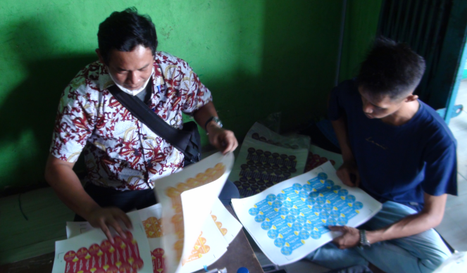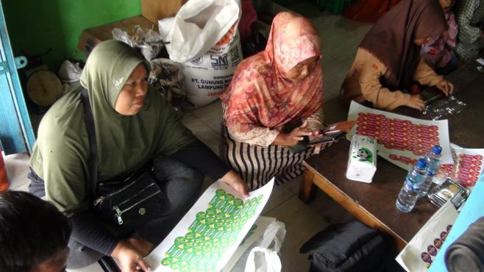
Gambar 1. Label Kemasan Gambar 2. Pemasangan Label Baru
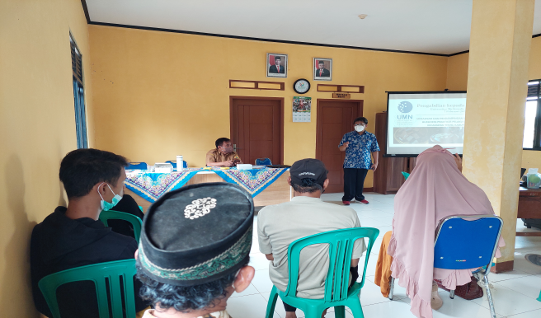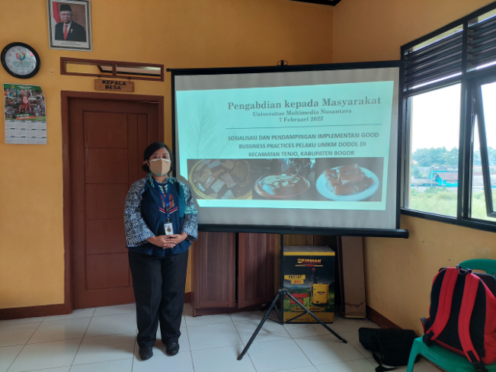
Gambar 3. Pelatihan Manajemen Keuangan Gambar 4. Pelatihan Resep Baku
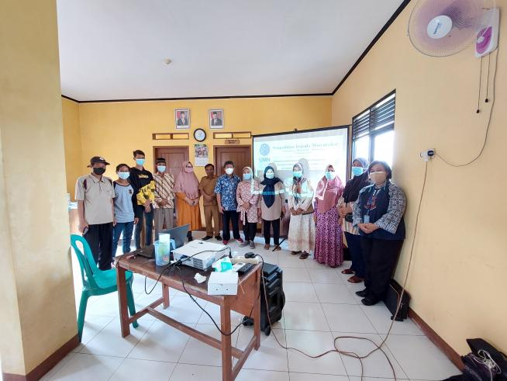
Gambar 5. Peserta Pelatihan UMKM

